Форма № 3-КОРО

РІШЕННЯ № _______
про скасування реєстрації книги обліку розрахункових операцій
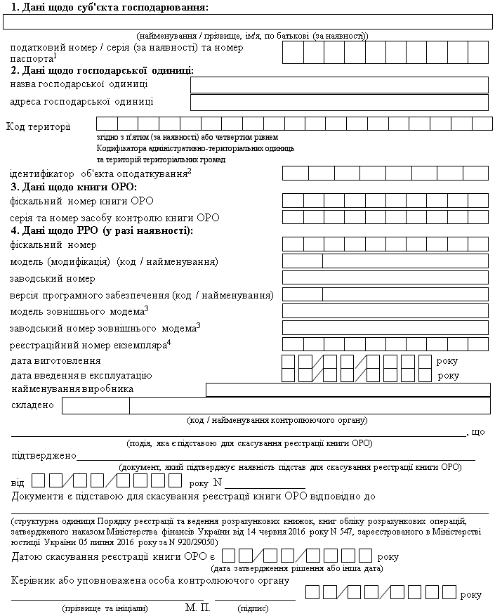
____________
¹ Серія та номер паспорта / номер ID картки (для фізичних осіб, які через свої релігійні переконання відмовились від прийняття реєстраційного номера облікової картки платника податків та офіційно повідомили про це відповідний контролюючий орган і мають відповідну відмітку в паспорті).
² Ідентифікатор об'єкта оподаткування заповнюється згідно з повідомленням про такий об'єкт оподаткування, поданим до контролюючого органу відповідно до вимог пункту 63.3 статті 63 Податкового кодексу України.
³ Графа заповнюється в разі наявності у РРО зовнішнього модема.
⁴ Реєстраційний номер екземпляра РРО відповідно до Реєстру екземплярів реєстраторів розрахункових операцій.
Аркуш 1
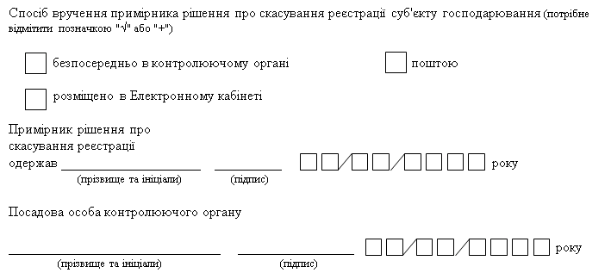
Примітка. | До цього корінця мають бути додані:  у разі отримання рішення про скасування реєстрації за довіреністю - така довіреність;  у разі надсилання рішення про скасування реєстрації поштою - поштове повідомлення про вручення відповідного листа суб'єкту господарювання чи уповноваженій особі суб'єкта господарювання.
Аркуш 2

{Додаток 5 в редакції Наказу Міністерства фінансів № 773 від 20.09.2018 - набирає чинності після набрання чинності нормативноправовим актом Міністерства фінансів України щодо затвердження порядків ведення реєстру екземплярів реєстраторів розрахункових операцій та реєстру центрів сервісного обслуговування реєстраторів розрахункових операцій; в редакції Наказу Міністерства фінансів № 317 від 23.06.2020; із змінами, внесеними згідно з Наказом Міністерства фінансів № 662 від 13.12.2021}

